10 заповедей
сбалансированного
питания
Следуйте им, чтобы сделать организм здоровым и забыть диеты навсегда.
Здоровое питание – это сбалансированное питание. Рацион, отвечающий этому описанию, оздоровит тело и принесет ему стройность – о строгих диетах можно будет забыть. Как питаться, чтобы организм получал нужные вещества и при этом не перегружался калориями? Предлагаем вам рассмотреть 10 правил, которые помогут вам питаться сбалансировано.
- Удовлетворяйте суточную потребность в калориях
Соблюдать оптимальную калорийность рациона – один из базовых принципов правильного питания. В сутки наш организм тратит запасы энергии на поддержание жизнедеятельности – дыхание, кровообращение, движение, умственную работу. Количество нужных для этого калорий зависит от роста, веса, возраста и пола, уровня физической активности и высчитывается по формуле Маффина-Джеора, которую используют современные диетологи. Узнав, сколько калорий тратит ваш организм, вы можете корректировать рацион в соответствии со своими целями. Чтобы удерживать вес, достаточно тратить столько же калорий, сколько потреблять, а чтобы снизить вес, сократить суточную калорийность пищи на 10-20%. Но без резких ограничений: они могут привести к замедлению обмена веществ и разрушению мышечной ткани. Для женщин нижний порог составляет 1200 ккал, для мужчин – 1500 ккал в сутки.
- Следите за балансом питательных веществ
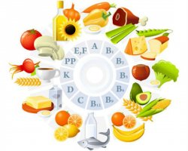
Не менее важно соблюдать баланс макронутриентов: белков, жиров и углеводов. Первые должны составлять около 30% от рациона, вторые тоже 30%, третьи – 40%. Эти питательные вещества имеют разную калорийность: в 1 г белка и в 1 г углеводов содержится по 4 ккал, а в 1 г жиров – 9 ккал, поэтому масса потребляемых жиров должна быть почти в 2 раза меньше, чем остальных элементов.
- Обеспечивайте организм витаминами и минералами
Помимо макронутриентов – белков, жиров и углеводов – в организм должны поступать и микронутриенты, то есть витамины и минералы. Они отвечают за здоровое функционирование организма и хорошее самочувствие. Наиболее богаты витаминами и минералами свежие овощи и фрукты. Пополнить их запасы также помогают специальные витаминные и минеральные комплексы.
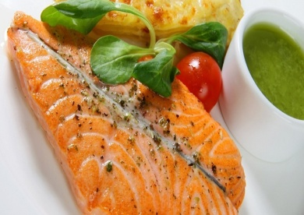
- Полноценно завтракайте
Тем, кто заботится о здоровье, нельзя отказываться от ежедневного завтрака. Именно первый прием пищи запускает метаболические процессы и позволяет не переедать в течение дня. Чтобы настроить пищеварительную систему на нужный лад, с утра выпивайте стакан воды, а из продуктов отдавайте предпочтение тем, что содержат много протеинов: молоку, йогурту, белковому омлету, высокобелковой рыбе, грибам. Рекомендуем включать в завтрак и сложные углеводы, то есть крупы, овощи, цельнозерновой хлеб.
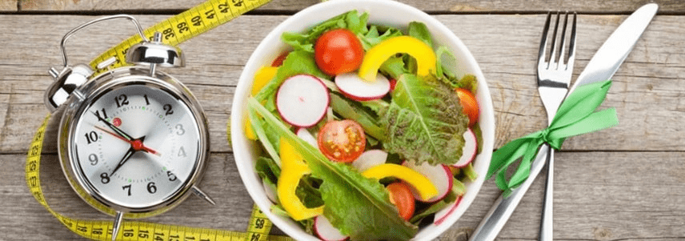
- Ешьте часто и понемногу
Многие слышали о правиле есть часто и понемногу, однако придерживаются его единицы. Тем временем, дробное питание позволяет равномерно насыщать организм, не подвергая его стрессам переедания. В день рекомендуется организовать 3 основным приема пищи и 2 дополнительных. Желательно, чтобы перерыв между ними не дольше 4 часов.
- Делайте перекусы питательными
Дополнительные приемы пищи, в которых присутствуют белковые продукты, позволяют продлить чувство сытости и не съесть лишнего на обед или ужин. Для перекуса отлично подойдут фрукты и овощи в сочетании с небольшой порцией белков: орехов, йогурта или низкокалорийного сыра.
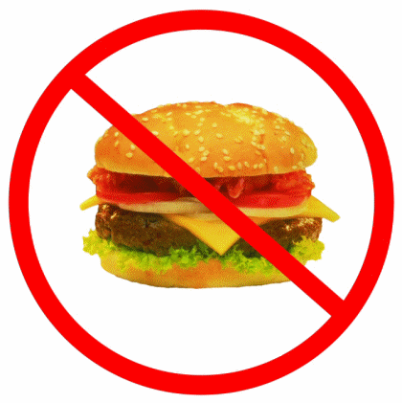
- Потребляйте меньше простых углеводов
Углеводы – наш главный источник энергии. Они бывают простыми и сложными. Первые быстро расщепляются в организме и способствуют отложению жира, а содержатся, например, в белом хлебе, шоколаде, печенье, мёде, сладких фруктах. В отличие от простых, сложные углеводы долго усваиваются и оставляют ощущение сытости. Таким образом, предпочтение стоит отдать именно им.
- Соблюдайте водный баланс
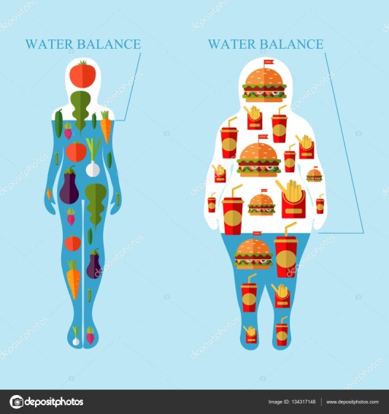
Не забывайте постоянно пополнять водные запасы организма. В сутки нужно выпивать не менее 2 литров жидкости, из них не менее 1,5 литров должно приходиться на чистую воду. Недостаток жидкости ведет к замедлению обмена веществ и чрезмерной нагрузке на сердце, поэтому важно всегда иметь при себе бутылочку с водой и делать несколько глотков каждые 20-30 минут, не дожидаясь чувства жажды.
- Помните о культуре питания
Чтобы прием пищи не остался незамеченным, нужно соблюдать некоторые простые ритуалы: не есть перед телевизором или монитором, не пренебрегать сервировкой, тщательно пережевывать пищу. Питание второпях или в неподходящей обстановке наш мозг не успевает понять, что организм уже насытился, и продолжает требовать пищу – а это ведет к перееданию.
- Двигайтесь как можно больше
Несмотря на то, что наша физическая форма на 80% зависит от правильного питания, без двигательной активности поддерживать здоровье и добиться красивой фигуры невозможно. Начинать можно с малого: пройти лишнюю остановку пешком, подняться по лестнице несколько этажей, сделать разминку в офисе. Старайтесь уделять хотя бы 30 – 45 минут в день занятиям физкультурой, не пренебрегая разминкой, растяжкой и силовыми упражнениями.
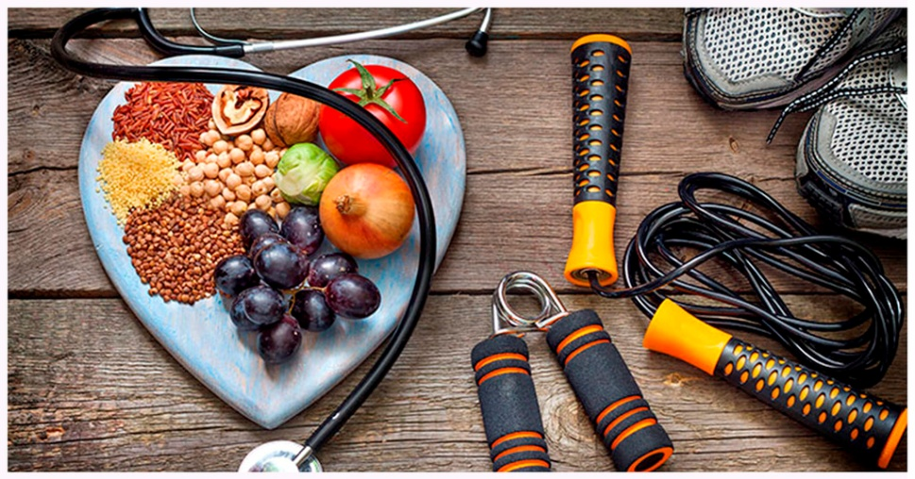
Конечно, на то чтобы все перечисленные правила вошли в привычку, потребуется некоторое время. Изменение режима питания и движения поначалу будет даваться с трудом, поскольку заставит вас покинуть свою «зону комфорта», однако уже через пару месяцев вы обязательно почувствуете результат: расставание с лишними килограммами, улучшение самочувствия и гармонию с собой.

ФБУЗ «Центр гигиены и эпидемиологии в РС (Я)»
Отдел гигиенической подготовки и аттестации
г. Якутск, 2019

